**EJERCICIOS CHIPSETS**

1) Lee la web y anota 5 palabras que no conoces: <https://www.noticias3d.com/articulo.asp?idarticulo=2517>   
b) Busca su significado. Anota como respuesta ese significado con tus propias palabras.

**Lo entiendo todo :/**

2) A partir de la siguiente información: <https://www.tomshardware.com/reviews/motherboard-buying-guide,5682.html>

elegir una placa base para un ordenador Gaming 2020

**MSI MPG B550 GAMING PLUS**

3) Realizar tabla resumen de las diferencias entre los dos siguientes chipsets:  
<https://www.techadvisor.co.uk/review/graphics-cards-pc-upgrades/kaby-lake-vs-skylake-3658183/>

|  |  |
| --- | --- |
| Kaby Lake | Skylake |
| HEVC | NO |
| HDCP 2.2 | NO |
| VP9 | NO |
| Memorias Optane | NO |
| Thunderbolt |  |
| 24 PCI | 20PCI |
| TDP: 4,5 W |  |

4) Colocar palabras en sitio correcto y traducir.

In the past, the CPU controlled the data transfer between the ------ and the RAM memory. Since the hard disk drive is slower than the ------, this slowed down the system, since the CPU would be busy until all the data was transferred from the hard disk drive to the RAM memory. This method is called ---, Processor I/O (or Programmed I/O). Nowadays data transfer between the hard disk drive and the RAM memory in made without using the ----, thus making the system faster. This method is called bus mastering or ----(Direct Memory Access). In order to simplify our drawing we didn’t put the ----chip between the hard disk drive and the RAM memory on Figure 1, but it is there. If you’d like to learn more about this subject, [we’ve already written a tutorial on that](http://www.hardwaresecrets.com/article/45).

**north bridge, PIO, hard disk drive, RAM memory, CPU, DMA**

**En el pasado, la CPU controlaba la transferencia de datos entre el disco duro y la memoria RAM. Dado que el disco duro es más lento que la memoria RAM, esto ralentizaba el sistema, ya que la CPU estaría ocupada hasta que todos los datos se transfirieran del disco duro a la memoria RAM. Este método se llama PIO, E/S del procesador. Hoy en día la transferencia de datos entre el disco duro y la memoria RAM se realiza sin utilizar la CPU, haciendo así que el sistema sea más rápido. Este método se llama masterización de bus o DMA. Para simplificar nuestro dibujo, no colocamos el chip north bridge entre el disco duro y la memoria RAM en la Figura 1, pero está ahí. Si desea obtener más información sobre este tema, ya hemos escrito un tutorial al respecto.**

5) Realizar breve esquema traduciendo de la siguiente página

<https://www.anandtech.com/show/1893/2>

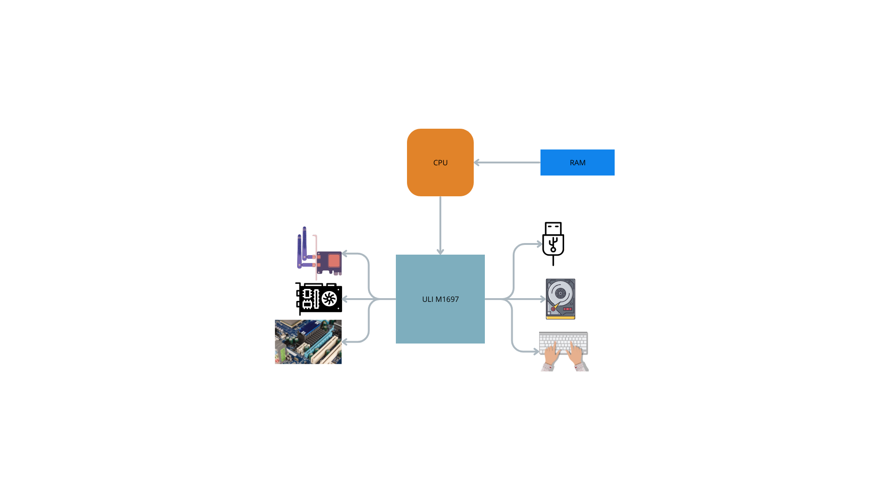

6) ¿Coincides con la mejor Placa Base para Gaming 2023?

<https://www.tomshardware.com/reviews/best-motherboards,3984.html>

**Hay algunos aspectos en esta placa que me parecen excesivos como los puertos 10G o demasiados Thunderbolt pero al final, es la mejor placa por lo que está muy completa.**

**Reconocer chips y saber características de la placa base expuesta en clase**

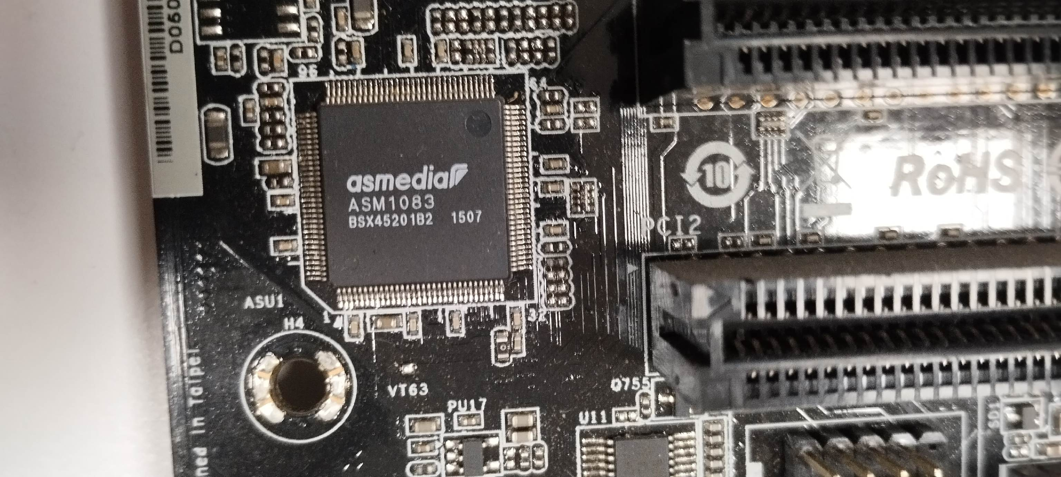

**El chip Asmedia ASM1083 es un PCI bridge, se encarga de conectar los buses PCI paralelamente**

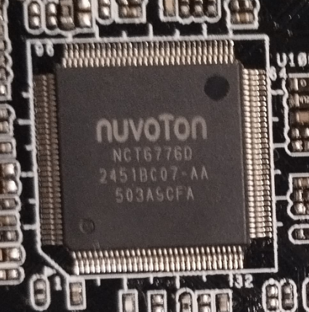

**El chip NuvoTon NCT6776D es un controlador de I/O entradas y salidad de la placa**